 | Faculdade de Ciências Jurídicas e de Ciências Sociais  Curso de Direito  Núcleo de Pesquisa e Monografia

MANUAL DE ELABORAÇÃO DE MONOGRAFIA
BRASÍLIA
2005
Sumário

APRESENTAÇÃO 5
1 TERMINOLOGIA 6
2 FORMATAÇÃO BÁSICA 8
2.1 Impressão 8
2.2 Encadernação 8
2.3 Margens 9
2.4 Fontes 10
2.4.1 Uso de aspas e dos estilos negrito, itálico e sublinhado 10
2.5 DIMENSÃO DA MONOGRAFIA............................................................................................................10
2.6 Parágrafos 10
2.6.1 Corpo do texto 12
2.6.2 Citação direta em parágrafo especial 13
2.6.3 Lista com marcadores 13
2.6.4 Notas de rodapé 14
2.6.5 Cabeçalho 15
2.7 Capítulos 16
2.7.1 Títulos 16
2.8 Paginação 19
3 ESTRUTURA e apresentação DA MONOGRAFIA 22
3.1 Capa 23
3.2 Folha de rosto 23
3.3 Dedicatória (opcional) 26
3.4 Agradecimentos (opcional) 26
3.5 Epígrafe (opcional) 26
3.6 Resumo 27
3.7 Listas de gráficos, ilustrações etc. (opcionais) 27
3.8 Sumário 28
3.9 Texto principal 30
3.10 Referências 31
3.11 Glossário (opcional) 32
3.12 Anexos (opcionais) 32
3.13 Apêndices (opcionais) 32
3.14 Índices (opcionais) 33
4 CITAÇÕES 34
4.1 Literalidade das citações 34
4.2 Localização das citações 35
4.3 Apresentação das citações 35
4.3.1 Citação direta no corpo do texto principal 36
4.3.2 Citação direta no texto principal, em parágrafo especial 36
4.4 Elementos não originais em citação 37
5 REFERÊNCIAS 39
5.1 Sistemas de chamada 40
5.1.1 Notas de rodapé numeradas 40
5.1.2 No corpo do texto (sistema autor/data) 41
5.2 Referência em lista 42
5.2.1 Apresentação básica 44
5.2.2 Especificações variadas 45
6 ABREVIATURAS E EXPRESSÕES LATINAS 49
7 BIBLIOGRAFIA DE APOIO 52
7.2 CIÊNCIA E METODOLOGIA DE PESQUISA 52
7.3 INTRODUÇÃO À PESQUISA JURÍDICA E SOCIOJURÍDICA 53
7.4 PARADIGMAS E MÉTODOS DA CIÊNCIA DO DIREITO 53
7.5 ESTRUTURAÇÃO DA PESQUISA JURÍDICA E SOCIOJURÍDICA 57
7.6 REDAÇÃO E APRESENTAÇÃO DE MONOGRAFIAS 58

Elaboração: Prof. Luís Wanderley Gazoto
Revisão e colaboração:
● Prof. Antonio Umberto de Souza Júnior
● Prof.ª Cristina M. Zackseski
● Prof.ª Estefânia F. de S. de Viveiros
● Prof. Roberto Krauspenhar
● Profa. Inês da Fonseca Pôrto

APRESENTAÇÃO
Esta parte deste manual destina-se à orientação dos trabalhos monográficos elaborados pelos acadêmicos do Curso de Direito do UniCEUB, tendo ainda como escopo a padronização da sua apresentação física.
Parte-se da premissa de que os trabalhos serão realizados com o emprego do programa processador de textos Word, da Microsoft, pois, de acordo com pesquisa feita na comunidade interessada, este é o mais empregado. Ademais, referido programa está disponível nos computadores do laboratório de informática da instituição.
O manual tem por meta servir como fonte rápida e prática de consulta aos alunos; assim, somente os tópicos mais comuns serão tratados, buscando-se a concisão e a simplicidade na exposição.
Na elaboração do presente manual, foram empregadas como principais fontes de consulta as normas da ABNT - Associação Brasileira de Normas Técnicas, especialmente: NBR 6023/2002, NBR 10520/2002, NBR 14724/2002 e NBR 6028/2003, além de outras fontes bibliográficas indicadas no final deste volume.

TERMINOLOGIA
Não obstante o uso de muitos termos concernentes ao tema não ser uniforme entre os pesquisadores, neste capítulo pretende-se estabelecer uma padronização do emprego dos vocábulos mais comuns, o que, por certo, será de utilidade geral e para a compreensão deste trabalho.
termo | significado
Projeto de pesquisa | Relatório escrito apresentado ao final da disciplina MONOGRAFIA I, no qual o acadêmico especifica o problema que pretende pesquisar, situando-o espacial e temporalmente, expõe qual é o seu marco teórico de referência (impressões iniciais sobre o problema) e indica os meios e os métodos a serem empregados.
Relatório de pesquisa | Narração escrita, ordenada e minuciosa daquilo que foi apurado em um trabalho de pesquisa.
Monografia | Genericamente, qualquer relatório de pesquisa versando assunto específico; destarte, opõe-se a manual, que trata de toda uma disciplina ou de assuntos amplos.
Monografia de conclusão de curso | Relatório de pesquisa versando assunto específico como requisito para a conclusão de curso de graduação ou pós-graduação lato sensu. Também conhecido como “trabalho de conclusão de curso”.
Dissertação | Relatório de pesquisa versando assunto específico, no qual o autor deve demonstrar capacidade de sistematização e de domínio sobre o tema, como requisito para a conclusão de curso de mestrado.
Tese | Relatório de pesquisa versando assunto específico, no qual o autor deve demonstrar capacidade de sistematização e de domínio sobre o tema, abordando-o de maneira original e contributiva ao progresso da ciência, como requisito para a conclusão de curso de doutorado.
Artigo | Trabalho monográfico publicado em revista ou jornal e, por isso, geralmente de pequena extensão.
Resenha | Trabalho de síntese de obra de terceira pessoa.
Resumo | Síntese da monografia apresentada em um único parágrafo, inserida logo após o sumário, escrita na língua do texto principal.
Orientador | Professor da instituição encarregado de conduzir a pesquisa dos acadêmicos na elaboração de monografias.
Errata | Elemento opcional da monografia, que identifica os principais erros verificados em momento posterior ao seu depósito. Deve ser entregue em separado da monografia. Não serve para eventual substituição de páginas ou acréscimos relevantes de conteúdo.

FORMATAÇÃO BÁSICA

Impressão
O papel de impressão das monografias de conclusão de curso e demais trabalhos acadêmicos deve ter o tamanho 210x297mm (modelo A4), ser branco e apresentar boa qualidade de absorção da tinta.
A impressão deve ser feita somente em um dos lados do papel.
A impressão do texto principal deve ser feita em tinta preta, podendo ser empregados tons de cinza na formatação dos títulos; outras cores, mormente as mais vivas, devem ser de uso restrito às eventuais ilustrações, fotos e tabelas.

Encadernação
A encadernação serve para facilitar o manuseio e a conservação das laudas da monografia e deve ser feita, preferencialmente, com mola espiral e com o emprego de capas plásticas, sendo a primeira branca e transparente, e a última, preta e opaca.
Depois de aprovada a monografia, o aluno deverá depositar um volume da versão definitiva em disquete no formato Word.

Margens
Adotam-se as seguintes margens-padrão, na visualização da configuração da página do Word:
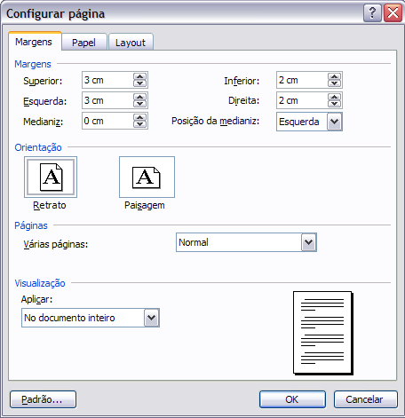

Fontes
Para o corpo da monografia, deve ser utilizada a fonte Times New Roman, estilo normal, tamanho 12.

Uso de aspas e dos estilos negrito, itálico e sublinhado
O uso de aspas e dos estilos negrito, itálico e sublinhado deve ser feito com a observância das seguintes regras:
- O emprego de aspas para destacar transcrições de textos;
- O uso do itálico para destacar palavras ou frases em língua estrangeira;
- O emprego do negrito para destacar o nome de uma monografia ou um de um capítulo, bem como palavras de efeito e expressões principais contidas em um parágrafo;
- O uso do estilo sublinhado somente para destacar links (vínculos) empregados em informática.
  - Dimensão da Monografia
A monografia deve ter, no mínimo, 40 páginas, e no máximo 80, considerando a introdução, o desenvolvimento e a conclusão.

Parágrafos
A formatação específica dos principais estilos de parágrafos será estabelecida a seguir. Devem ser evitadas as linhas órfãs/viúvas. É recomendável que o acadêmico, para facilitação do seu trabalho, tenha domínio do uso da função “Estilos e formatação” do processador de texto.

    - Corpo do texto
O parágrafo comumente empregado para o corpo do texto deve apresentar a seguinte formatação:
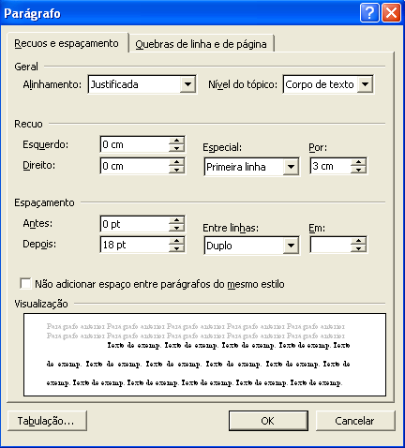

Citação direta em parágrafo especial
Conforme se verá, sendo as citações diretas mais longas que 3 linhas, não devem ser inseridas no corpo do texto, mas destacadas em parágrafo especial, em fonte 1 ponto menor que a do parágrafo do corpo do texto (fonte 11, portanto), e devem observar os seguintes parâmetros:
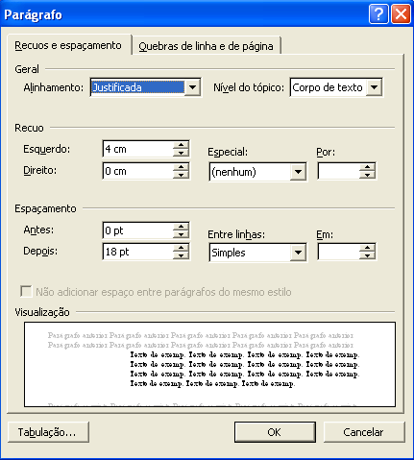
As citações diretas de fontes de consulta com até 3 linhas devem ser lançadas no mesmo parágrafo em que são referidas e são identificadas por aspas, sem alteração na dimensão e apresentação da fonte.

Lista com marcadores
Para destacar parágrafos que sejam desdobramento de uma idéia central, é possível compreendê-los em uma lista, que, para melhor visualização, pode, ou não, ter marcadores. A formatação de tais parágrafos deve ser a seguinte:
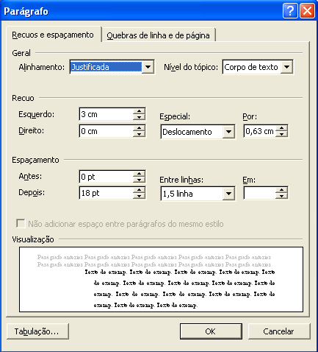

Notas de rodapé
Empregam-se notas de rodapé para a inclusão de textos e explicações de importância não essencial para a compreensão do texto principal, remissões a outras partes do trabalho (referências cruzadas), advertências, bem como para indicações bibliográficas, transcrições e idéias contidas em outros trabalhos.
O objetivo da inclusão das notas de rodapé é o de não desviar a atenção do leitor do texto principal para elementos de importância secundária, mantendo-o enxuto.
A citação em nota de rodapé terá o formato deste, independentemente do número de linhas, sendo iniciada e encerrada pelas aspas.
A apresentação do parágrafo de notas de rodapé deve vir em fonte 2 pontos menor que a do parágrafo normal e seguir as seguintes orientações:
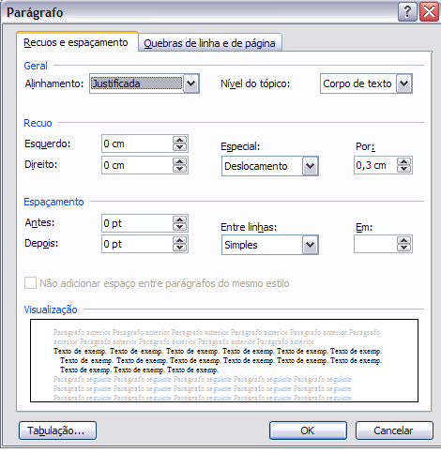

O deslocamento especial de 0,3 cm é suficiente para notas de 1 a 9. Para notas de 10 a 99, o deslocamento será de 0,4. Para notas de 100 a 999, de 0,5.

Cabeçalho
O cabeçalho é opcional e pode conter o título da monografia, o nome do autor ou ambos, ou, ainda, o título do capítulo ou da seção; não deve ser visível na primeira página de cada seção (capítulo), nem nos elementos pré-textuais.
A fonte do parágrafo de cabeçalho deve ser 2 pontos menor do que a do corpo do texto (fonte tamanho 10, portanto), podendo ser itálica, negritada ou sublinhada.

Capítulos
A divisão da monografia em capítulos e seções tem por objetivo facilitar a identificação de partes do texto integral, quer para despertar a atenção do leitor para a idéia central do trabalho, quer para facilitar a sua localização. Sendo assim, não existem regras fixas para sua determinação – divide-se um texto em capítulos e subcapítulos quando o autor entender necessário, conforme perceba que o tema mereça destaque.
Não se nomeiam como capítulos a introdução e a conclusão; por serem partes únicas do trabalho, não recebem numeração.

Títulos
Título é a designação que serve para identificar o objeto do trabalho. Além da monografia, como um todo, os capítulos e seções também recebem título.

Título e subtítulo da monografia
O título da monografia é inserido na folha de rosto, na seguinte formatação:
- parágrafo: centralizado verticalmente; espaçamento entre linhas: 1,5; sem recuos;
- fonte: tamanho 16, negrito, todas maiúsculas.
- o título da monografia não recebe qualquer numeração, pois é único.
Se houver subtítulo:
- Deve ser precedido de dois pontos (:)
- Deve evidenciar subordinação ao título, por meio de letras minúsculas, mantendo entretanto a fonte 14.

Títulos sem indicativo numérico e títulos dos capítulos e seções
Os outros títulos não numerados (agradecimento, resumo, sumário, referências, glossário etc) devem estar centralizados, vir em fonte tamanho 14, em negrito e em maiúscula.
Os títulos dos capítulos e de suas seções (tantas quantas houver) são apresentados em parágrafos com :
- alinhamento justificado,
- espaçamento entre linhas simples, com recuo especial de deslocamento,
- fontes e espaços variados conforme seu nível, recebendo numeração em algarismos arábicos.
A seguir, o QUADRO DE FORMATAÇÃO DOS TÍTULOS:

nível | Fonte |  | espaçamento |  | recuo  especial  desloca-mento | numeração
nível | Tama-nho | estilo | antes | depois | recuo  especial  desloca-mento | numeração
título 1 | 14 | todas em maiús-culas, negrito | 66 | 18 | 0,76 | 1 (não se usa ponto após o último número do título, apenas um espaço)
título 2 | 13 | negrito, minúsculas | 12 | 12 | 1,02 | 1.1
título 3 | 13 | itálico, minúsculas | 12 | 12 | 1,27 | 1.1.1
título 4 | 12 | negrito, minúsculas | 12 | 12 | 1,52 | 1.1.1.1
título 5 | 12 | itálico, minúsculas | 12 | 12 | 1,78 | 1.1.1.1.1
Os números (1.1...) seguem a formatação do título.
Essa mesma formatação deve ser transcrita, de forma idêntica, no sumário.
O importante, nesta tarefa, é aprender a lidar com a função “Estilos e Formatação”. Clique em “Formatar” e em “Estilos e formatação”. Aparecerá, no lado direito da tela, o seguinte quadro:
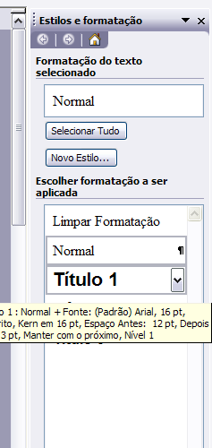
Clique sobre a SETA ao lado do ícone “Título 1”. Clique na opção “Modificar”, e uma nova janela aparecerá:
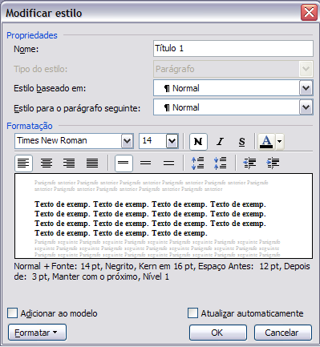
Proceda às alterações sugeridas no QUADRO DE FORMATAÇÃO DOS TÍTULOS: Times New Roman, Fonte 14 e negrito.
Clique em “Formatar”e selecione a opção “Parágrafo”:
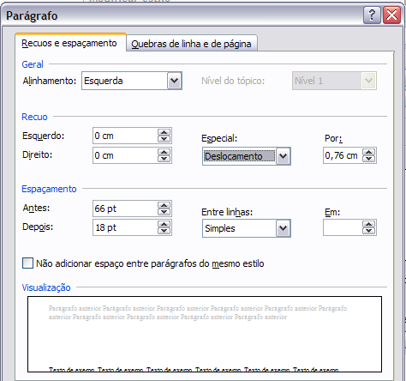
Clique em Ok. e feche os quadros.
Da mesma forma, insira as informações da formatação do título 1 nos devidos espaços
Selecione, um a um, os títulos do capítulo do trabalho. Clique SOBRE a janela “Título 1”, e não mais sobre a seta à direita.
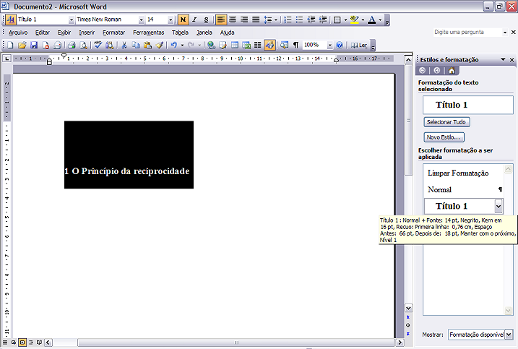
Desta forma, estarão formatados todos os títulos dos capítulos da monografia. Siga os mesmos passos para formatar os títulos 2 e 3, e os demais que houver.
Outras observações:
- Os títulos de capítulos, por serem as principais subdivisões do trabalho, devem iniciar em folha separada.
- Mesmo quando dois ou mais títulos se encontram em seqüência, sem texto principal entre si, não devem ser adicionados espaços extras entre a margem esquerda e o número do título inferior (para destacá-lo), ou seja, o alinhamento vertical dos primeiros números dos diversos níveis de títulos é sempre o mesmo, junto à margem esquerda. Desta forma:
1 TÍTULO 1
Texto texto texto
1.1 Título 2
Texto texto texto
1.1.1 Título 3
Texto texto texto

  - Paginação
Conforme NBR 14724:2002, todas as páginas que compõem o trabalho, a partir da folha de rosto, são contadas, porém, somente recebem numeração a partir da primeira página do texto principal (ou seja, da introdução).
A numeração é feita em algarismos arábicos, colocada na margem superior direita. A paginação deve seguir os seguintes passos: clique no ícone “Inserir”, e em seguida em “Número de páginas”.
Ponha o cursor logo após o Sumário; clique em “Inserir”, em seguida em “Quebra de Seção” e “Próxima página” (atenção para não clicar em “Quebra de Página”).
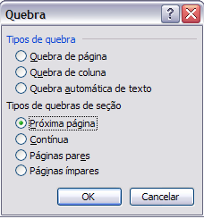
Em seguida, clique o cursor na Introdução. Clique em seguida em “Inserir”, “Número de Páginas”, “Início da Página”, “Direita”, “Mostrar na 1ª página”. Clique em “Formatar...”.
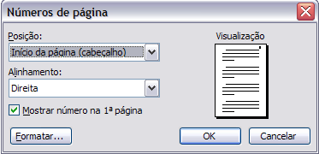
Na opção “Formato do Número”, clique na opção dos algarismos arábicos (como o exemplo abaixo). Clique em “Iniciar em” e digite o número da página em que está a Introdução do trabalho. Clique, por fim, em OK.
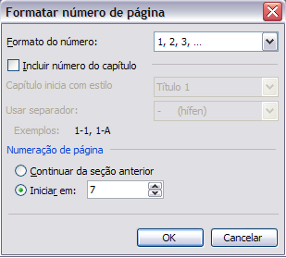
Vá até a página da introdução, clique duas vezes com o mouse sobre o número da página, na margem superior direita.

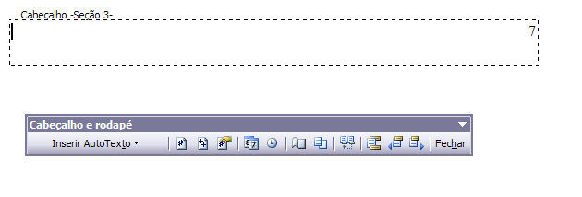
Surgirá na tela a barra de ferramentas acima. Clicar no ícone indicado na figura. Clicar em “Fechar”.
Voltar à página do Sumário. Clicar duas vezes sobre o número da página do Sumário. Deletar o número. A operação está terminada.

ESTRUTURA e apresentação DA MONOGRAFIA
Em conformidade com a NBR 14724:2002, as monografias são compostas dos seguintes elementos, na ordem de apresentação:
Elementos pré-textuais, isto é, tudo o que vem antes do texto principal:
- capa;
- folha de rosto;
- dedicatória;
- agradecimentos;
- epígrafe;
- resumo;
- listas;
- sumário.
Texto principal, composto de introdução, desenvolvimento e conclusão;
Elementos pós-textuais, isto é, tudo o que vem após o texto principal:
- referências;
- glossário;
- apêndice;
- anexos;
- índices;
- capa.
- errata (em separado)

Capa
A capa serve de proteção às páginas do volume que compõe a monografia; deve ser do mesmo tamanho das páginas (A4), de plástico transparente branco, para melhor proteger o documento e para permitir ao leitor a visualização da folha de rosto.
Uma capa também deve ser posta após a última página do trabalho, com o mesmo escopo de proteção e manuseio; esta, todavia, deve ser de cor escura, de preferência preta, e opaca.

Folha de rosto
A folha de rosto serve para permitir ao leitor a imediata identificação do autor da monografia, do seu tema (através do título), da instituição para a qual foi apresentada, quem foi o seu orientador e o ano de conclusão.
A formatação da folha de rosto é a seguinte:
- no alto da página (a 3cm da margem superior): nome do autor;
- no fim do primeiro terço da página (em 10cm), centralizado, o título da monografia;
- logo abaixo (em 15cm), um parágrafo cuja \margem esquerda se inicia no alinhamento vertical do centro do parágrafo do título da monografia, indicando a natureza acadêmica do trabalho, a instituição de ensino e o nome do professor ou orientador;
- na parte mais baixa (em 26cm), em parágrafos centralizados e sobrepostos, a localidade (a indicação da unidade federativa somente será obrigatória se a localidade tiver homônima) e a data de conclusão do trabalho, incluindo, no mínimo, o ano. Exemplo:
JOAQUIM JOSÉ DA SILVA
O SISTEMA TRIBUTÁRIO PORTUGUÊS colonial
a derrama no Brasil
Monografia apresentada como requisito para conclusão do curso de bacharelado em Direito do Centro Universitário de Brasília
Orientador: Prof. Lima e Silva
BRASÍLIA
2004

Dedicatória (opcional)
A dedicatória é um pequeno texto em que o autor da monografia manifesta suas afeições e agradecimentos a pessoas do seu estreito relacionamento, normalmente familiares. A dedicatória deve ser inserida no terço inferior da página, com formatação idêntica à das citações em parágrafo especial.

Agradecimentos (opcional)
Se o autor da monografia desejar manifestar seus agradecimentos a outras pessoas, tais como o orientador do trabalho, colaboradores, estagiários, bibliotecários, digitadores, revisores, pode fazê-lo em página destacada, em forma idêntica à da dedicatória.

Epígrafe (opcional)
Epígrafe é um título ou uma frase posta em página especial de uma monografia ou antes do início do texto de um capítulo, servindo de mote ou de inspiração. Na verdade, é uma frase de efeito cujo tema tem correlação com o objeto de estudo da monografia, a qual, por seu apuro, profundidade ou autoridade, mereça ser citada em destaque, para motivação inicial.
Normalmente, a epígrafe é grafada em parágrafo no terço superior da página, com formatação idêntica à das citações diretas em parágrafo especial (retro).
Logo após a transcrição, em parágrafo imediatamente abaixo, com alinhamento à direita, é colocada a fonte. Assim:
Não há ciência isolada e integral; nenhuma pode ser manejada com mestria pelo que ignora todas as outras. Quando falham os elementos filológicos e os jurídicos, é força recorrer aos filosóficos e aos históricos, às ciências morais e políticas.
Carlos Maximiliano

Resumo
Chama-se resumo a síntese da monografia, inserida logo após o sumário, escrita na língua portuguesa e, facultativamente, traduzida para língua estrangeira (abstract). Serve como apresentação panorâmica da monografia, devendo:
- ser exibido em um único parágrafo, não ultrapassando 250 palavras;
- logo abaixo, devem ser inseridas as palavras-chaves;
- todo o resumo deve vir em espaço simples e fonte 12;
- a palavra resumo deve ser centralizada e localizada a 18pt acima do respectivo texto.
- o resumo pode conter as seguintes informações: descrição do tema, do problema de pesquisa, os objetivos da monografia, a metodologia utilizada e, se possível, a conclusão a que chegou.

Listas de gráficos, ilustrações etc. (opcionais)
As listas são sumários de outros elementos, que não os títulos dos capítulos, tais como gráficos, mapas, tabelas, ilustrações etc.; evidentemente, a necessidade de uma lista vai estar condicionada à existência desses componentes.

Sumário
O sumário é a enumeração dos títulos dos capítulos e suas divisões, com indicação da página de seu início, tendo por objetivo facilitar ao leitor a localização de textos na monografia. Deve ser adequado ao tamanho do trabalho.

É importante destacar que, se os passos descritos no item 2.1 , relativos à formatação dos títulos dos capítulos e seções, tiverem sido seguidos, o sumário pode ser construído automaticamente, a partir dos seguintes passos: Coloque o cursor do computador exatamente na página onde o sumário deve ser construído. Clique no ícone “Inserir”. Em seguida, clique em “Referência” e “índices”.
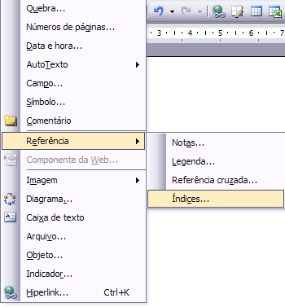

Em seguida, clique em “Índice analítico” e confira se no ícone “visualizar Web” estão incluídos somente os títulos que foram formatados anteriormente (títulos 1, 2 e 3). Depois de verificadas todas as informações, clique em “Ok”. O sumário estará pronto em segundos.
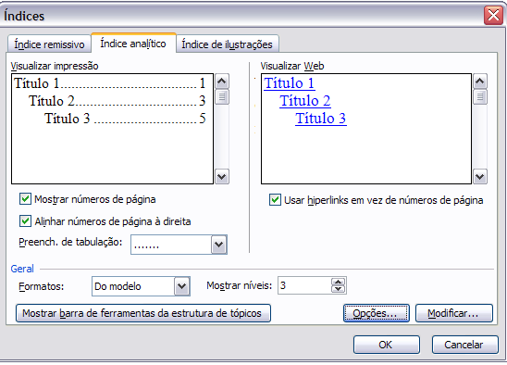
ATENÇÃO: Se houver qualquer alteração no sumário, basta clicar com o botão direito do mouse sobre o sumário e clicar em “Atualizar campo”, em seguida, em “Atualizar índice inteiro”. Ver figura abaixo:
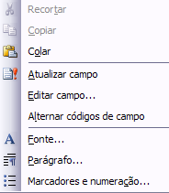
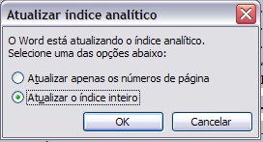

Texto principal
O texto principal é a monografia em si. No mínimo, divide-se em três partes: introdução, desenvolvimento e conclusão.
Na introdução, o autor expõe o problema que motivou a pesquisa, justificando sua relevância científico-acadêmica, social e política, indicando a escolha metodológica feita e descrevendo, sucintamente, cada capítulo do trabalho e as relações estabelecidas entre eles.
O desenvolvimento do trabalho, divisível em capítulos, é a parte principal da monografia. É ali que o autor faz uma retrospectiva da situação problemática, como ela vem sendo tratada pela comunidade científica (faz a revisão bibliográfica de teorias e/ou autores, descreve a legislação, a doutrina e a jurisprudência etc.) e elabora sua crítica.
A conclusão da monografia destina-se à memorização e fixação das principais partes do trabalho ou à articulação delas com o propósito inicial da pesquisa. É usual que o autor faça uma síntese das conclusões parciais a que chegou, podendo apresentá-las por meio de tópicos concisos. ATENÇÃO: não são apresentadas novas idéias (nem tampouco novos autores) na conclusão do texto (embora nada impeça que novos problemas sejam cogitados para outras investigações), mas sistematizadas as idéias principais discutidas ao longo do texto; a conclusão tampouco se confunde com a introdução, são documentos com objetivos completamente diferentes: um abre, o outro fecha.
No corpo do texto principal, podem ser inseridos elementos gráficos, fotos, ilustrações etc., desde que sejam essenciais para a sua compreensão; caso contrário, estes devem ser inseridos como anexos.

Referências
Recebe o nome de referências a lista de obras efetivamente utilizadas pelo autor no corpo do texto principal de seu trabalho. Obras consultadas, mas não mencionadas, devem ser omitidas da lista.
Em caso de repetição de nomes de autores ou de monografias com edições ou títulos diferentes, o texto repetido deve ser substituído por um travessão de 6 espaços seguido de um ponto: _____.
Esta lista deve ser apresentada em ordem alfabética de autores, conforme especificações contidas adiante.

Glossário (opcional)
O glossário é uma relação das palavras de uso técnico ou de emprego não corriqueiro, cuja compreensão é importante ao entendimento das idéias apresentadas. Em outros termos, é um pequeno vocabulário. Deve ser apresentado em ordem alfabética. É inserido após o texto principal. Recomenda-se seu emprego somente em temas de extrema especificidade.

Anexos (opcionais)
Designam-se como anexos todos os textos, gráficos e documentos, não elaborados pelo autor da monografia, que servem de apoio, ilustração ou suplemento do trabalho monográfico, os quais, por serem acessórios, não são inseridos no corpo principal, mas após este.
Os anexos, tantos quantos existirem, ganham numeração em algarismos romanos.
A inserção, como anexos, de leis e de julgados só é recomendável quando forem de difícil acesso (por exemplo, leis revogadas, direito estrangeiro, julgados sem maior repercussão). Não se justifica a inserção de anexos para a transcrição de leis federais vigentes ou enunciados de súmulas de tribunais superiores, por exemplo.

Apêndices (opcionais)
Os apêndices têm a mesma função e seguem a mesma formatação dos anexos; a diferença é que os apêndices são documentos elaborados pelo autor da monografia.

Índices (opcionais)
Os índices são relações de palavras principais do texto, com indicação dos números das páginas onde estas são encontradas, os quais têm por objetivo permitir a fácil localização de nomes, locais, institutos, autores etc. Normalmente os índices somente são empregados em trabalhos de maior corpo, com mais de 50 laudas.
O nome do índice pode variar conforme o seu conteúdo; assim, índice onomástico, quando contiver apenas nomes de pessoas; índice geográfico, quando contiver nomes de locais; quando o índice tiver, indistintamente, nomes de pessoas, de locais e outras palavras-chave, recebe o nome genérico de índice remissivo.
Novamente, destaca-se que o processador de textos pode criar um índice remissivo automaticamente, apresentando as palavras em ordem alfabética, já com a referência às páginas onde estas se encontram; todavia, para tanto, o acadêmico deve, anteriormente, selecionar as palavras desejadas e marcá-las para compor o índice.
  - Errata
Elemento opcional da monografia, entregue em momento posterior ao seu depósito, identificando os principais erros do texto descobertos em leitura posterior. A errata pode ser construída da seguinte forma, em folha separada:

Folha | Linha | Onde se lê | Leia-se
32 | 3 | publicacao | Publicação

CITAÇÕES
Citações são referências feitas, na monografia, a idéias, pensamentos e demais expressões, proferidas em lugar diverso (monografia, tese, acórdão, palestra etc.) por outros estudiosos ou pelo próprio autor, servindo para dar sustentação àquilo que se defende ou para estabelecer a crítica a posições antagônicas.
As citações sempre devem vir acompanhadas das chamadas, indicando a fonte de onde foram extraídas.

Literalidade das citações
De acordo com o grau de literalidade, as citações podem ser assim classificadas em:
- citação direta ou literal, quando se tratar de transcrição literal de um texto, sem modificações no seu texto e pontuação, ou, no máximo, contendo supressões de partes desnecessárias.
- citação indireta ou paráfrase, quando a citação não for literal, mas apenas traduzir a idéia do autor citado.
- citação de citação ou de segunda mão é aquela em que o autor não teve acesso à fonte (trabalho) da qual foi extraída, tomando contato com ela por intermédio de trabalho de terceiro. Por questões de confiabilidade, as citações de segunda mão devem ser evitadas ao máximo, justificando seu emprego somente quando a fonte original for inacessível ou a citação não for essencial.
- citação traduzida é aquela em que o autor ou terceira pessoa traduz texto originalmente escrito em língua estrangeira. Para facilitar a conferência da tradução, o texto original pode ser transcrito em nota de rodapé.

Localização das citações
Quanto à localização no trabalho, as citações podem ser feitas no texto principal ou em notas de rodapé.
Recomenda-se o emprego das citações no próprio corpo do texto quando a citação for essencial ao estudo e compreensão do assunto tratado e a sua localização neste lugar não desviar a atenção do leitor em relação ao tema principal.

Apresentação das citações
As citações indiretas, dada a sua não-literalidade, não recebem destaque. Após a descrição da idéia, apenas faz-se a indicação da chamada.
As citações diretas são destacadas entre aspas duplas. Caso já haja o emprego de aspas no texto transcrito, estas devem ser substituídas por aspas simples. Conforme o tamanho da transcrição, devem receber a formatação apresentada a seguir.

Citação direta no corpo do texto principal
A citação direta de até 3 linhas, no texto principal, deve ser feita no próprio corpo do texto.
Sendo adotado o sistema de referências em nota de rodapé, fica assim:
Disse Afrânio Silva Jardim: "Divergindo da doutrina majoritária, entendemos que a Lei n.° 9.099/95 não mitigou o princípio da obrigatoriedade do exercício da ação penal pública condenatória".¹³
Se for adotado o sistema de referências autor-data, fica assim:
Disse Afrânio Silva Jardim (2001, p. 122): "Divergindo da doutrina majoritária, entendemos que a Lei n.° 9.099/95 não mitigou o princípio da obrigatoriedade do exercício da ação penal pública condenatória".

Citação direta no texto principal, em parágrafo especial
Tendo a citação direta mais de 3 linhas, deve ser feita em parágrafo especial, conforme especificações já referidas em citação direta em parágrafo especial.

Adotado o sistema de chamada para citação (notas de rodapé), fica assim:

Também o sociologismo de Erlich não escapa à crítica:

Mas é isto, justamente, que o positivismo sociológico de Ehrlich não consegue valorizar, porque lhe falta – tal como ao seu reverso, o positivismo formal da Teoria Pura do Direito de Kelsen – o acesso ao domínio do ser espiritual das idéias e da sua realização nas objetivações do espírito.²⁵

Adotado o sistema de chamada (autor-data), fica assim:
Também o sociologismo de Erlich não escapa à crítica:
Mas é isto, justamente, que o positivismo sociológico de Ehrlich não consegue valorizar, porque lhe falta – tal como ao seu reverso, o positivismo formal da Teoria Pura do Direito de Kelsen – o acesso ao domínio do ser espiritual das idéias e da sua realização nas objetivações do espírito (LARENZ, 1991, p. 86).

Elementos não originais em citação
Sempre que desejar alterar a apresentação da citação original, o autor deve mencionar a modificação, esclarecendo-a por expressões entre colchetes.
Vejam-se as hipóteses abaixo:

[...] | Para indicar supressão de texto. Ex.:  O universal lógico do Direito é apresentado pelos neokantianos, de maneira estática [...], esvaziando daquela função constitutiva que as categorias desempenham em relação a experiência, e que [...] marca o valor do transcendentalismo kantiano.
[?] ou [!] | Para demonstrar dúvida [?] ou perplexidade [!] com a idéia do texto original. Ex.:  Disse Afrânio Silva Jardim: "Divergindo da doutrina majoritária, entendemos que a Lei n.° 9.099/95 não mitigou o princípio da obrigatoriedade do exercício da ação penal pública condenatória." [!]
[sic] | Para destacar erros ou incoerências contidas no original. Ex.:  Lê-se nos autos de inquérito policial: "quando o ladrão pulou a serca [sic], logo os policiais o prenderam."
[grifo nosso] | Para indicar destaque de texto inexistente no original. Ex.:  Prossegue Afrânio Silva Jardim: "Na verdade, o legislador não deu ao Ministério Público a possibilidade de requerer o arquivamento do termo circunstanciado e das peças de informação que o instruírem quando presentes todas as condições para o exercício da ação penal." [grifo nosso]  No sistema autor-data:  (JARDIM, ano, pág., grifo nosso)
[grifo do autor] | Para indicar grifo original da citação.  No sistema autor-data:  (JARDIM, ano, pág., grifo do autor)

REFERÊNCIAS
Existe, normalmente, uma grande confusão entre sistemas de chamada e as referências. Referências são um conjunto de elementos, indicados ao final do trabalho, que permitem a identificação de um trabalho mencionado no corpo do texto principal, tais como o nome do autor, o título da monografia, data de publicação etc. Já os sistemas de chamada referem-se à forma como as citações são indicadas ao longo do texto, seja através do sistema autor-data, seja através do sistema numérico (notas de rodapé ou final de capítulo).

Como se verá, existem elementos das referências que são obrigatórios (a apresentação das referências se encontra padronizada pela NBR 6023:2002).
Não se pode perder de vista que o objetivo principal das referências é permitir ao público leitor a identificação do trabalho. Evitam-se posições extremadas: a inserção de dados em demasia sobrecarrega o texto; a sua ausência não permite o alcance do seu escopo.
Assim, as referências devem ser adequadas ao público-alvo, sendo, por exemplo, absolutamente desnecessária, em monografia jurídica, a anteposição da palavra BRASIL, para identificar o Supremo Tribunal Federal, nas citações jurisprudenciais, ou, ainda, a menção às dimensões e números de páginas da referida obra.
As referências são necessárias para permitir a identificação e a conferência das fontes das citações inseridas no corpo do texto ou em nota de rodapé e na lista a ser apresentada no fim do trabalho.

Sistemas de chamada
Os sistemas de chamada podem, opcionalmente, ser apresentadas no corpo do texto principal (sistema autor/data) ou em notas de rodapé (excluímos a hipótese das notas de final de capítulo e final de trabalho pelo excessivo desconforto causado ao leitor). Feita a opção por um dos referidos sistemas, deve ser mantido o mesmo, consistentemente, em todo o trabalho.

    - Notas de rodapé numeradas
Preferencialmente, deve-se optar pelo sistema de notas de rodapé numeradas, contendo, no mínimo, os seguintes elementos:
- nome do autor;
- título da obra;
- edição (se não for a primeira);
- local de publicação;
- nome da editora;
- ano da edição;
- número da página.

Exemplo:

SALOMON, Délcio Vieira. Como fazer uma monografia. 4. ed. São Paulo: M. Fontes, 1997, p. 36.
Obs.: a forma de pontuação deve ser uniformemente seguida. Quando a editora for nome de pessoa, abreviar o(s) prenome (s). Ex: M. Fontes; J. Olympio.
Podem ser muitas as variantes de apresentação destes elementos (um ou mais autores, local desconhecido etc.), assim, estas especificações serão tratadas adiante, em referência em lista.
A numeração deve ser contínua, isto é, não deve ser interrompida em razão de mudança de capítulo.

No corpo do texto (sistema autor/data)
Quando a fonte citada é o objeto principal do estudo e, por isso, vai ser constantemente mencionada (como quando se elabora crítica sobre o pensamento de renomado autor em determinada monografia) é obrigatória a apresentação do sistema de chamada logo após as citações, entre parênteses.
Neste caso, os elementos serão mínimos, contendo apenas o sobrenome do autor, em maiúsculas, o ano da publicação e o número da página; assim:

Também o sociologismo de Erlich não escapa à crítica: Mas é isto, justamente, que o positivismo sociológico de Ehrlich não consegue valorizar [...] - o acesso ao domínio do ser espiritual das idéias e da sua realização nas objetivações do espírito (LARENZ, 1991, p. 86).
Quando o nome do autor é utilizado no corpo do texto, deve ser grafado normalmente, sem sua repetição nos parênteses, que receberão apenas o ano da publicação e o número da página:
Segundo Karl Larenz (1991, p. 86), o “que o positivismo sociológico de Ehrlich não consegue valorizar, porque lhe falta – tal como ao seu reverso, o positivismo formal da Teoria Pura do Direito de Kelsen – o acesso ao domínio do ser espiritual das idéias e da sua realização nas objetivações do espírito.”
Especificidades:
- Coincidência de sobrenomes de autores diversos: acrescentam-se também as iniciais dos prenomes;
- Mais de uma obra, do mesmo autor, em um mesmo ano: acrescentam-se letras minúsculas logo após o ano (2004a, 2004b ...), de acordo com a ordem alfabética dos títulos, tomando-se o cuidado de também fazer essa especificação na lista de referências inserida no final do trabalho;
- Referências a vários autores: separam-se por ponto e vírgula (MIRABETE, 1998, p. 12; CAPEZ, 2000, p. 29).

Referência em lista
Sob o título referências, deverá ser apresentada, no final do trabalho, uma lista das obras citadas, em ordem alfabética.
Os elementos (nome, título etc.) dos itens da lista são os mesmos quando apresentados em nota de rodapé (retro), sem o último, isto é, sem o número da página da monografia.
A formatação do parágrafo da lista deve ser a seguinte:
- fonte padrão (times, 12);
- alinhamento esquerdo;
- sem nenhum recuo;
- espaço entre linhas simples;
- espaçamento depois: 24.
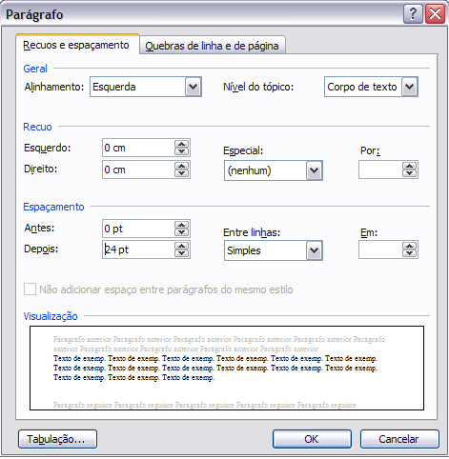
Assim:
REFERÊNCIAS
CINTRA, Antonio Carlos A.; GRINOVER, Ada Pellegrini; DINAMARCO, Cândido Rangel. Teoria geral do processo. 10. ed. São Paulo: Malheiros, 1993.
ESPÍRITO SANTO, José da Silva. Denúncia. 4. ed. São Paulo: M. Fontes, 1997.
SALOMON, Délcio Vieira. Como fazer uma monografia. 4. ed. São Paulo: M. Fontes, 1997.

Apresentação básica
Quando os elementos referenciais forem simples e todos conhecidos, a sua apresentação será a seguinte:
- nome do autor, iniciando pelo último sobrenome, este em maiúsculas;
- o título da obra, em negrito ou itálico, sendo somente a primeira letra da primeira palavra em maiúscula;
- a edição, se não for a primeira; sem o artigo: 2. ed. e não 2ª ed.;
- imprenta: local (especifica-se a unidade federativa ou o país somente se houver possibilidade de confusão com outra localidade), editora (só o nome principal) e ano de publicação.
Exemplo:
SALOMON, Délcio Vieira. Como fazer uma monografia. 4. ed. São Paulo: M. Fontes, 1997.
Obs.: a forma de pontuação deve ser uniformemente seguida.
Como já visto, se a referência for feita em citação, acresce-se o número da página; assim: p. 35, ou, para indicar trecho: p. 35-50.

Especificações variadas

Quanto ao autor

5.2.2.1.1 Coletâneas | Existindo um organizador ou coordenador, a entrada é feita pelo seu nome (o qual pode ser de uma instituição), seguido da função abreviada, entre parênteses; caso contrário, diretamente pelo título, sendo a primeira em maiúsculas.  wolkmer, Antonio Carlos (Org.). Fundamentos de história do direito. Belo Horizonte: Del Rey, 1996.  ou  FUNDAMENTOS de história do direito. Belo Horizonte: Del Rey, 1996.
Autor com sobrenomes em língua espanhola | A entrada é feita pelo penúltimo nome, seguido do último. Ex.:  BALAGUER CALLEJÓN, Francisco. Fuentes del derecho. Madrid: Tecnos, 1992.
Desconhecido | A entrada é feita pelo título, com a primeira palavra em maiúsculas. Ex.:  MANIFESTO revolucionário. São Paulo: [s.e.], 1932.
Dois ou três autores | Separam-se os seus nomes por ponto e vírgula, na ordem de apresentação da ficha catalográfica ou, se inexistir esta, da capa. Ex.:  DAMIÃO, Regina Toledo; Henriques Antonio. Curso jurídico. São Paulo: Atlas, 1995.
Mais de três autores | Menciona-se apenas o primeiro, acrescentando-se a expressão latina et al. Ex.:  SILVA, Antônio da. et al. Relatório de atividades. Brasília: UniCEUB, 1993.
Órgãos públicos | Insere-se normalmente o nome do órgão, com todas as letras em maiúsculas. Se a denominação for genérica, podendo ser confundida com outra semelhar, deve ser inserida a localidade, entre parênteses; assim: Instituto de Criminalística (DF).  Se o trabalho for de autoria de uma unidade subordinada, cujo nome não for conhecido pelo público leitor, deverá ser antecedida da unidade superior. Ex.:  MINISTÉRIO PÚBLICO FEDERAL. Procuradoria da República no Distrito Federal. Relatório de atividades. Brasília, 1999. p. 34.
Instituições | Insere-se normalmente o nome da instituição, todas as letras em maiúsculas. Se houver uma unidade subordinada, deverá ser mencionada na seqüência, com formatação normal; podem ser usadas siglas. Ex.:  CENTRO UNIVERSITÁRIO DE BRASÍLIA. Faculdade de Ciências Jurídicas e Sociais. Curso de Direito. Manual de elaboração de monografias. Brasília, 2002.
Eventos | Cita-se o nome do evento: congressos, encontros profissionais etc., seguido da data e do local. Ex.:  CONGRESSO NACIONAL DE MAGISTRADOS, set. 99, Gramado (RS). Anais. Porto Alegre: Fabris, 1999.
Pseudônimo | Substitui o nome; se o nome for conhecido, é apresentado logo após, entre colchetes. Ex.:  PITÁGORAS [João da Silva]. Teoria geral do direito. Belo Horizonte: Minasjur, 1956.
Sobrenome composto | Apresentam-se ambos, destacando-se-os. Ex.:  ESPÍRITO SANTO, José da Silva. Denúncia. 4. ed. São Paulo: Martins Fontes, 1997.

Quanto ao local da fonte
Citação de citação | No corpo do texto principal, faz-se referência ao legítimo autor das palavras transcritas e, na nota de rodapé, menciona-se a fonte que indicou a sua existência. Ex.  no texto principal:  Liebman ressaltou que o direito processual é disciplina onde se trata da regulamentação do exercício “de uma das funções fundamentais do Estado, qual a de fazer justiça”.⁸  na nota de rodapé:  ⁸Apud MARQUES, José Frederico. Elementos de Direito Processual Penal. Campinas: Bookseller, 1997. vol. I.
Leis, decretos etc. | Seguem-se o número do ato, a data, a ementa e o local de publicação. Quando não for federal, deve ser indicada a origem do ato normativo. Ex.:  DISTRITO FEDERAL. LEI N.º 6.368, de 21.10.76. Dispõe sobre medidas de prevenção e repressão ao tráfico ilícito e uso indevido de entorpecentes [...] . DOU de 22.10.76, v. 120, p. 5.004.
Jurisprudência | Indica-se o tribunal de origem, o órgão prolator da decisão (turma, câmara etc.), o tipo e o número da ação ou recurso, ementa (opcional), relator do acórdão, data da decisão e local de publicação. Por questão de preservação da intimidade individual, deve ser evitada a menção às partes litigantes. Ex.  SUPREMO TRIBUNAL FEDERAL. 2ª Turma. RHC nº 66.869. Ementa: [...] Relator: Aldir Passarinho. Brasília, DF, 12 jun. 88. DJ de 28.4.89, p. 6.295.
Artigos em periódicos, com autor identificado | A entrada é feita normalmente pelo autor, seguido do título do artigo em fonte normal (facultado o uso das aspas), título do periódico na mesma forma de fonte empregada para as monografias, local e data de publicação e páginas de início e de término do artigo. Ex.:  CAMPOS, R. A esquina da irracionalidade. Revista Veja, São Paulo: Abril, v. 31, n. 23, 1999, p. 21.  se o artigo estiver localizado em suplemento:  SILVA, A. C. Pequena traição. Correio Braziliense, Brasília, 12 dez. 1999, caderno Direito e Justiça, p. 12.
Artigos em periódicos, com autor não identificado | O nome do jornal ou da revista substitui o nome do autor do artigo. Ex.:  VEJA. O czar do crime. São Paulo: Abril, v. 31, n. 23, 1999, p. 66.
Monografia contida em coletânea não periódica | Identifica-se primeiro a monografia individual, seguida da expressão latina in ou em, e os dados da coletânea. Ex.:  GAUTHIER, Florence. As Declarações do direito natural. In: VOVELLE, Michel (org.). França revolucionária. Trad. Denise Bottman. São Paulo: Brasiliense, 1989. p. 37-58.
Pareceres oficiais | A entrada é feita pelo nome da instituição. Ex.:  MINISTÉRIO PÚBLICO FEDERAL. Procuradoria da República no Distrito Federal. Relatório de atividades. Brasília, 1999.
Tese ou dissertação não publicada | SOUZA JÚNIOR, Antonio Umberto de. Entre o medo e a utopia: o dilema brasileiro entre o ativismo e a autocontenção no exame judicial das questões políticas. 2001. 171 p. Dissertação. (Mestrado em Direito e Estado). Faculdade de Direito, Universidade de Brasília, Brasília.
Entrevistas publicadas | SIMON, Pedro. Eu digo o que penso. Veja. São Paulo: Abril, n. 1.124, 15 set. 1999, p. 11. Entrevista.
Entrevistas não publicadas | PERTENCE, João Paulo Sepúlveda. Entrevista concedida a José João da Silva. Brasília, 4 abr. 1999.
Atas | CEUB. Coordenadoria de Monografia e Pesquisa. Ata da sessão realizada no dia 10 set. 1999. Livro 20, 12 verso.
Programas de computador | MICROSOFT CORPORATION. WINDOWS 3.1. Redmomd. Wa, c 1990-1992, disquetes (8Mb); 5 ¼ pol. Ambiente operacional.
Páginas da internet | Se conhecida, deve ser apresentada a pessoa responsável pela página, seguido do endereço eletrônico da página (sublinhado) e da data do acesso. Ex.:  SUPREMO TRIBUNAL FEDERAL. Disponível em: <http//:www.stf.gov.br> . Acesso em: 22 abr. 03.
Trabalhos publicados na internet | Identifica-se primeiramente a obra, depois o endereço eletrônico do arquivo referente ao texto, seguido da data de acesso.  GAZOTO, Luís Wanderley. A Linguagem e a revolução francesa. Disponível em: <http//:www.prdf.mpf.gov.br/~gazoto/monograf/revfranc> Acesso em: 22 out. 2003.

Quanto ao título

5.2.2.3.1 Subtítulo | Se o título contiver subtítulo, este deve aparecer após aquele, precedido por dois pontos e espaço, sem destaque.  HULSMAN, Louk; celis, Jacqueline B. de. Penas perdidas: o sistema penal em questão. Tradução de: Maria Lúcia Karam. Niterói: Luam, 1993.
5.2.2.3.2 Mais de um título | A entrada é feita pelo título mais destacado ou, se não houver destaque, pelo que aparecer primeiro na monografia.
5.2.2.3.3. Título longo | Pode ser abreviado, substituindo-se as partes suprimidas por reticências entre colchetes.

ABREVIATURAS E EXPRESSÕES LATINAS
Apresentam-se a seguir as principais abreviaturas e expressões latinas com seus respectivos significados:
Abreviatura ou expressão | significado
Apud | (ápud) [Lat., “citado por”;]  Empregada para indicar a fonte de uma citação de citação (também chamada de citação de segunda mão). Deve ser usada somente se a obra citada não for acessível. Vide exemplo em citação de citação retro.
c/c | “Combinado com”. Empregada quando se consideram conjuntamente duas disposições legais para se chegar a um resultado ou conclusão.
cf. | “Confira”, “conforme”.
ed. | Edição.
Ibidem | (ibídem)[Lat.]  Adv.  1.  Mesmo autor, mesma obra  Emprega-se em citação de obra mencionada na nota imediatamente anterior, que esteja na mesma página. Traduz a idéia de que aquela citação está contida na mesma obra do mesmo autor, da nota imediatamente anterior, só que em página diferente. Só deve ser usado no sistema de chamada numérico (nota de rodapé).  Assim:  ²⁸Gazoto, Luís W. O Princípio da não-obrigatoriedade da ação penal pública. São Paulo: Manole, 2003, p. 28.  ²⁹Ibidem, p. 40.
Idem | (ídem) [Lat., “o mesmo”]  1. O mesmo autor, obra diferente  Traduz a idéia de que aquela citação está contida em obra diferente da nota imediatamente anterior, embora ambas sejam do mesmo autor.. Só deve ser usado no sistema de chamada numérico (nota de rodapé).  Marques, José Frederico. Elementos de processo penal. 10. ed. São Paulo: Saraiva, 1962.  Idem. Processo Civil. 12 ed. São Paulo: Saraiva, 1977.
j. | Julgado em.
loc. | Local.
n. | Número.
op. cit. | Obra citada. Somente deve ser usada se a obra tiver sido citada na mesma página. Caso contrário, a nota deve conter todos os elementos da referência.
p. | Página.
p. ex. | Por exemplo.
Passim | (pássim) [Lat., “por aqui e ali”]  Palavra que se pospõe ao título de uma obra citada para indicar que nela se encontrarão referências em vários trechos.
[s.d.] | Sem data.
[s.n.] | Sem editora identificada.
[s.l.] | Sem local.
v. | Vide; veja; volume.
v.g. (verbi gratia) | (vérbi grácia)[Lat.]  Por exemplo
v.u. | Votação unânime

BIBLIOGRAFIA DE APOIO
Além das indicações bibliográficas que cada tema suscita a quem pretenda pesquisar, é possível elaborar uma lista de obras com grande potencial de utilidade genérica, seja nas questões metodológicas, seja nas questões epistemológicas (relativas aos limites de cada ciência), seja nas questões meramente formais. A inserção da lista que segue tem, pois, o propósito de fornecer pistas e dados aos pesquisadores em matéria jurídica ou sociojurídica.

CIÊNCIA E METODOLOGIA DE PESQUISA
ALVES, Rubem. Filosofia da ciência: introdução ao jogo e suas regras. São Paulo: Ars Poética, 1996.
CHALMERS, A. O que é a ciência afinal? Tradução de: Raul Fiker. São Paulo: Brasiliense, 1995.
DEMO, Pedro. Metodologia científica em ciências sociais. 3. ed. São Paulo: Atlas, 1995.
DUTRA, L. H. de. Introdução à teoria da ciência. Florianópolis: UFSC, 1998.
FEYERABEND, P. K. Contra o método. Tradução de: Octanny S. da Mota & Leônidas Hegenberg. Rio de Janeiro:Livraria Francisco Alves, 1975.
KUHN, Thomas S. A Estrutura das revoluções científicas. 5. ed. Tradução de: Beatriz Vianna Boeira e Nelson Boeira. São Paulo: Perspectiva, 1998.
LAKATOS & MUSGRAVE (Orgs.). A Crítica e o desenvolvimento do conhecimento: quarto volume das atas do colóquio internacional sobre filosofia da ciência, realizado em Londres em 1965. Tradução de: Otávio Mendes Cajado, São Paulo: Cultrix e Edusp, 1970.
MAZZOTTI, A. J. A.; GEWANDSZNAJDER, F. O Método das ciências naturais e sociais. São Paulo: Pioneira, 1993.
PINTO, A. V. Ciência e existência: problemas filosóficos da pesquisa científica. 3. ed. Rio de Janeiro: Paz e Terra, 1979.
POPPER, Karl. A Lógica da pesquisa científica. 9. ed. Tradução de: Leônidas Hegenberg e Octanny Silveira da Mota. São Paulo:Cultrix, 1999.
_____. Conjecturas e refutações. Tradução de: Sérgio Bath, Brasília: UNB, 1982.
SANTOS, Boaventura de Sousa. Introdução à uma ciência pós-moderna, Rio de Janeiro: Graal, 1989.
_____. Um discurso sobre as ciências. Porto: Afrontamento, 1987.
_____. A crítica da razão indolente: contra o desperdício da experiência. São Paulo: Cortez, 2000.
RABUSKE, E. Epistemologia das ciências humanas. Caxias do Sul:EDUCS, 1978.

INTRODUÇÃO À PESQUISA JURÍDICA E SOCIOJURÍDICA
ADEODATO, João Maurício. O Estado da arte da pesquisa jurídica e sócio-jurídica no Brasil. Brasília: Conselho de Justiça Federal (Centro de Estudos Judiciários), 1996 (Série Pesquisas do CEJ, nº 4).
_____. Filosofia do direito: uma crítica à verdade na ética e na ciência. São Paulo: Saraiva, 1996.
LYRA FILHO, Roberto. O que é Direito. Rio de Janeiro: Brasiliense, 1982.
SOUSA JÚNIOR, José Geraldo (Org.). Introdução crítica ao Direito. Brasília: UnB, 1993 (Série O Direito achado na rua).

PARADIGMAS E MÉTODOS DA CIÊNCIA DO DIREITO
APOSTOLOVA, Bistra S. Poder Judiciário: do moderno ao contemporâneo. Porto Alegre: Sérgio Antonio Fabris, 1998.
AGUILLAR, Fernando Herren. Metodologia da ciência do Direito. 2. ed. São Paulo: Max Limonad, 1999.
ANDRADE, C. J. de. Hermenêutica jurídica no Brasil. São Paulo: RT, 1991.
ARON, Raymond. As etapas do pensamento sociológico. Tradução de: Sérgio Bath. São Paulo: M. Fontes, 1993.
AZEVEDO, Plauto Faraco de. Crítica à dogmática e hermenêutica jurídica. Porto Alegre: Sérgio Antonio Fabris, 1989.
BOBBIO, Norberto. A era dos direitos. Tradução de: Carlos Nelson Coutinho. Rio de Janeiro: Campus, 1992.
_____. Direito e Estado no pensamento de Emanuel Kant. 4. ed. Tradução de: Alfredo Fait. Brasília: UnB, 1997.
_____. Estado, governo e sociedade. 6. ed. Tradução de: Marco Aurélio Nogueira. Rio de Janeiro: Paz e Terra, 1997.
_____. Locke e o Direito natural. Tradução de: Sérgio Bath. Brasília: UnB, 1997.
_____. O positivismo jurídico. Tradução de: Marco Pugliesi e outros. São Paulo: Ícone, 1995.
_____. Teoria do ordenamento jurídico. 10. ed. Tradução de: Maria Celeste C. L. dos Santos. Brasília: UnB, 1997.
CANARIS, Claus W. Pensamento sistemático e conceito de sistema na ciência do Direito. 2ª ed. Introdução e Tradução de: A. Menezes Cordeiro. Lisboa: Fundação Calouste Gulbenkian, 1996.
CANOTILHO, José Joaquim Gomes. Direito Constitucional e teoria da Constituição. 3. ed. Coimbra: Almedina, 2002.
CHEVALLIER, Jean Jacques. As Grandes obras políticas de Maquiavel a nossos dias. 8. ed. Tradução de: Lydia Cristina. Rio de Janeiro: Agir, 1998.
CITTADINO, Gisele. Pluralismo, direito e justiça: elementos da filosofia constitucional contemporânea. Rio de Janeiro: Lumen Juris, 1999.
DÍEZ-PICAZO, Luiz. Experiencias jurídicas y teoría del Derecho. 3. ed. Barcelona: Ariel, 1993.
DWORKIN, Ronald. O império do Direito. Tradução de: Jefferson Luiz Camargo. São Paulo: M. Fontes, 1999.
_____. Uma questão de princípio. Tradução de: Luiz Carlos Borges. São Paulo: M. Fontes, 2000.
FARIA, José Eduardo (Org.). A crise do Direito numa sociedade em mudança. Brasília: UnB, 1988.
_____. Poder e legitimidade. São Paulo: Perspectiva, 1978.
_____. Poder Judiciário. Crise, paradoxos e desafios. Brasília: CEJ/CJF, 1996
FERRAZ JÚNIOR, Tércio Sampaio. Direito, retórica e comunicação. 2. ed. São Paulo: Saraiva, 1997.
_____. Função social da dogmática jurídica. São Paulo: Max Limonad, 1998.
_____. Introdução ao estudo do Direito. São Paulo: Atlas, 1994.
_____. Teoria da norma jurídica. 3. ed. Rio de Janeiro: Forense, 1997.
FOUCAULT, Michel. A arqueologia do saber. 5. ed. Tradução de: Luiz Felipe Baeta Neves. Rio de Janeiro: Forense, 1997.
_____. Un dialogo sobre el poder. Tradução de: Miguel Morey. Madrid: Alianza, 1997.
FREITAS, Juarez. A interpretação sistemática do Direito. 2. ed. São Paulo: Malheiros, 1998.
GADAMER, Hans Georg. Verdade e método: traços fundamentais de uma hermenêutica filosófica. 2. ed. Tradução de: Flávia Paula Meurer. Petrópolis: Vozes, 1998.
GARCÍA DE ENTERRÍA, Eduardo. La Lengua de los derechos: l La formación del Derecho público europeo tras la Revolución Francesa. Madrid: Alianza, 1995.
GILISSEN, John. Introdução histórica ao Direito. 2. ed. Tradução de: A. M. Hespanha e L. M. Mocaísta Malheiros. Lisboa: Fundação Calouste Gulbenkian, 1995.
HABERMAS, Jürgen. A crise de legitimação no capitalismo tardio. 2. ed. Tradução de: Vamireh Chacon. Rio de Janeiro: Tempo Brasileiro, 1994.
_____. Conhecimento e interesse. Introdução e tradução de: José N. Heck. Rio de Janeiro: Zahar, 1982.
_____. Direito e democracia: entre facticidade e validade. Tradução de: Flávio Seno Siebeneichler. Rio de Janeiro: Tempo Brasileiro, 1997.
HART, H. L. A. O conceito de Direito. Tradução de: A. Ribeiro Mendes. Lisboa: Fundação Calouste Gulbenkian, 1994.
HESPANHA, António Manuel. Panorama histórico da cultura jurídica européia. 2. ed. Mens Martins: Euro-América, 1998.
IHERING, Rudolf von. A luta pelo Direito. 16. ed. Tradução de: João Vasconcelos. São Paulo: Forense, 1998.
KANT, Immanuel. Critica da razão prática. 4. ed. Tradução de: Afonso Bertagnoli. Rio de Janeiro: Ediouro, s/d.
_____. Crítica da razão pura. 4. ed. Tradução de: Manuela Pinto dos Santos e Alexandre F. Morujão. Lisboa: Calouste Gulbenkian, 1997.
_____. Fundamentos da metafísica dos costumes. 4. ed. Tradução de: Lourival de Queiroz Henkel. Rio de Janeiro: Ediouro, s.d.
KELSEN, Hans. A justiça e o Direito natural. 2. ed. Prefácio e Tradução de: João B. Machado. Coimbra: Arménio Armado, 1979.
_____. Teoria geral das normas. Tradução de: José Florentino Duarte. Porto Alegre: Fabris, 1986.
_____. Teoria pura do Direito. 6. ed. Tradução de: João B. Machado. São Paulo: M. Fontes, 1998.
LARENZ, Karl. Metodologia da ciência do Direito. 3. ed. Tradução de: José Lamego. Lisboa: Calouste Gulbenkian, 1997.
LATORRE, Angel. Introdução ao Direito. Tradução de: Manuel de Alarcão. Coimbra: Almedina, 1997.
LUHMANN, Niklas. Sociologia do Direito. Tradução de: Gustavo Bayer. Rio de Janeiro: Tempo Brasileiro, 1985, 2 v.
MIAILLE, Michel. Introdução crítica ao Direito. 2. ed. Tradução de: Ana Prata. Lisboa: Imprensa Universitária, 1994.
PACHUKANIS, E. S. Teoria geral do Direito e marxismo. Tradução de: Sílvio Donizete Chagas. São Paulo: Acadêmica, 1988.
PADOVANI, H.; CASTAGNOLA, L. História da Filosofia. 17. ed. São Paulo: Melhoramentos, 1995.
PAIM, Antonio. História das idéias filosóficas no Brasil. 5. ed. Londrina: UEL, 1997.
PERELMAN, Chaïm. Ética e Direito. Tradução de: Maria E. Galvão G. Pereira. São Paulo: M. Fontes, 1996.
_____. Lógica jurídica. Tradução de: Vergínia K. Pupi. São Paulo: M. Fontes, 1998.
REALE, Miguel. Filosofia do Direito. 11. ed. São Paulo: Saraiva, 1996.
_____. Fundamentos do Direito. 3. ed. São Paulo: RT, 1998.
_____. Nova fase do Direito moderno. 2. ed. São Paulo: Saraiva, 1998.
_____. O Direito como experiência. 2ª ed. São Paulo: Saraiva, 1992.
ROUANET, Sérgio P. As razões do iluminismo. São Paulo: Companhia das Letras, 1987.
SANTOS, Boaventura de Sousa. O discurso e o poder. Porto Alegre: Sérgio Antonio Fabris, 1988.
SANTOS, Boaventura de Sousa et al. Os tribunais nas sociedades contemporâneas. Porto: Afrontamento, 1994.
SKINNER, Q. As fundações do pensamento político moderno. Tradução de: Renato Janine Ribeiro e Laura Teixeira Motta. São Paulo: Companhia das Letras, 1999.
STRECK, Lênio L. Hermenêutica jurídica e(m) crise: uma exploração hermenêutica da construção do Direito. Porto Alegre:Livraria do Advogado, 2000.
WARAT, Luiz Alberto. O Direito e sua linguagem. 2. ed. Porto Alegre: Sérgio Antonio Fabris, 1995.
_____. Mitos e teorias na interpretação da lei. Porto Alegre: Síntese, s.d.
_____. Em nome do acordo: a mediação no Direito. S.l.: Almed, s.d.
WIEACKER, Franz. História do direito privado moderno. 2. ed. Tradução de: A. M. Botelho Hespanha. Lisboa: Calouste Gulbenkian, 1967.
WOLKMER, Antonio Carlos. História do Direito no Brasil. Rio de Janeiro: Forense, 1998.
_____. Introdução ao pensamento jurídico crítico. 4. ed. São Paulo: Saraiva, 2002.
ZILLES, U. Grandes tendências na filosofia do século XX. Caxias do Sul: Educs, 1987.

ESTRUTURAÇÃO DA PESQUISA JURÍDICA E SOCIOJURÍDICA
ANGEL, M. Utilidade e métodos do Direito Comparado. Tradução de: Sérgio José Porto. Porto Alegre: Sérgio Antonio Fabris, 1980.
AUROUX, S. A filosofia da linguagem. Tradução de: José Horta Nunes. Campinas: Unicamp, 1998.
BARDIN, L. Análise de conteúdo. São Paulo: Ática, 1979.
BRANDÃO, C. R. (Org). Repensando a pesquisa participante. São Paulo: Brasiliense, 1984.
CARDOSO, C. F. Os métodos da história. Rio de janeiro: Graal, 1983.
CASTRO, C. de M. A prática da pesquisa. São Paulo: McGraw-Hill, 1977.
CHIZZOTTI, A. Pesquisa em ciências humanas e Sociais. 3. ed. São Paulo: Cortez, 1998.
ECO, Umberto. Como se faz uma tese. 15. ed. São Paulo: Perspectiva, 1999.
FERREIRA SOBRINHO, José Wilson. Pesquisa em direito e redação de monografia jurídica. Porto Alegre: Sérgio Antonio Fabris, 1997.
GIL, Antonio Carlos. Métodos e técnicas de pesquisa social. 4. ed. São Paulo: Atlas, 1995.
_____. Como elaborar projetos de pesquisa. 3. ed. São Paulo: Atlas, 1996.
GOODE, W.; HATT, P. Métodos em pesquisa social. 7. ed. Tradução de: Carolina Martuschelli Bori. São Paulo: Nacional, 1979.
HENRIQUES, A.; MEDEIROS, J. B. Monografia no curso de Direito. São Paulo: Atlas, 1999.
KERLINGER, F. N. Metodologia da pesquisa em ciências sociais. Tradução de: Helena Mendes Rotundo. São Paulo: EPU, 1979.
LAKATOS, Eva M.; MARCONI, Marina de A. Metodologia do trabalho científico. 4. ed. São Paulo: Atlas, 1992.
_____. Metodologia científica. 2. ed. São Paulo: Atlas, 1995.
MAINGUENEAU, D. Novas tendências em análise do discurso. 3. ed. Tradução de: Freda Indursky. Campinas: Unicamp, 1997.
MARCONI, Marina de A.; LAKATOS, Eva M. Técnicas de pesquisa. 3. ed. São Paulo: Atlas, 1996.
RICHARDSON, R. J. et.al.. Pesquisa social: métodos e técnicas. São Paulo: Atlas, 1985.
RUDIO, F. V. Introdução ao projeto de pesquisa científica. 17. ed. Petrópolis: Vozes, 1992.
SALOMON, Délcio Vieira. Como fazer uma monografia. 9. ed. São Paulo: M. Fontes, 1999.
SELLTIZ, C. et.al. Métodos de pesquisas em relações sociais. Tradução de: Dante Moreira Leite. São Paulo: EPU/EDUSP, 1987.
SEVERINO, A. J. Metodologia do trabalho científico. 19. ed. São Paulo: Cortez, 2000.
THIOLENT, M. J. M. Aspectos qualitativos da metodologia de pesquisa com objetivos de descrição, avaliação e reconstrução. Cadernos de Pesquisa, nº 49 (maio), p. 45-50, 1984.
_____. Metodologia da pesquisa-ação. São Paulo: Cortez, 1985.
TRIVIÑOS, Augusto N. S. Introdução à pesquisa em ciências sociais: a pesquisa qualitativa em educação. São Paulo: Atlas, 1987.
ZITSCHER, H. C. Metodologia do ensino jurídico com casos: teoria e prática. Belo Horizonte: Del Rey, 1999.

REDAÇÃO E APRESENTAÇÃO DE MONOGRAFIAS
ASSOCIAÇÃO BRASILEIRA DE NORMAS TÉCNICAS. NBR 6023: informação e documentação: referências - elaboração. Rio de Janeiro, 2000.
_____. NBR 6032: abreviação de títulos de periódicos e publicações seriadas. Rio de Janeiro, 1989.
CERVO, A. L.; BERVIAN, P. A. Metodologia científica: para uso dos estudantes universitários. 2. ed. São Paulo: McGraw-Hill, 1978.
FRANÇA, Júnia Lessa. Manual para normalização de publicações técnico-científicas. 5. ed. Belo Horizonte: UFMG, 2001.
UNIVERSIDADE DE BRASÍLIA. Manual para apresentação de trabalhos acadêmicos. Brasília, 1998.
UNIVERSIDADE FEDERAL DO PARANÁ. Normas para apresentação de trabalhos. 5. ed. Curitiba: UFPR. 1995.
_____. Normas para apresentação de documentos científicos. Curitiba: UFPR, 2000.
MANUAIS DE ELABORAÇÃO DE MONOGRAFIAS JURÍDICAS
BITTAR, Eduardo C. B. Metodologia da pesquisa jurídica: teoria e prática da monografia para os cursos de Direito. São Paulo: Saraiva, 2001.
CAMILLO, Carlos Eduardo Nicoletti; FERRON, Fabiana. Monografia jurídica: uma abordagem didática. Belo Horizonte: Del Rey, 2001.
CASTILHO, Maria Augusta. Roteiro para elaboração de monografia em ciências jurídicas. São Paulo: Sugestões Literárias, 2000.
GAMA, Ricardo Rodrigues. Monografia jurídica. Campinas: Bookseller, 2001.
LEITE, Eduardo de Oliveira. A monografia jurídica. São Paulo: Revista dos Tribunais, 1997.
MAMEDE, Gladston. O trabalho acadêmico no Direito: monografias, dissertações e teses. Belo Horizonte: Mandamentos, 2001.
NUNES, Luiz Antonio Rizzato. Manual da monografia jurídica: como se faz uma monografia, uma dissertação, uma tese. 3. ed. São Paulo: Saraiva, 2001.
OLIVEIRA, Olga Maria Boschi Aguiar. Monografia jurídica: orientações metodológicas para o trabalho de conclusão de curso. Porto Alegre: Síntese, 1999.
RIBEIRO, Wanderley. A monografia do curso de Direito: anotações para a sua produção. Rio de Janeiro: Forense, 2002.
SERRANO, Pablo Jimenez; PINTO FILHO, Heitor. Manual básico do pesquisador: como escrever uma monografia jurídica. São Paulo: LEUD, 2001.
VENTURA, Deisy. Monografia jurídica: uma visão prática. 2. ed. Porto Alegre: Livraria do Advogado, 2002.

Sobre a elaboração de projetos, vide a Parte I deste Manual.
Linhas que ficam isoladas em razão da quebra de página.
Vide adiante a seção 3.2.
Geralmente são máximas proferidas por pessoas famosas.
O índice é uma enumeração de assuntos, autores, entidades etc, na ordem alfabética; o sumário é uma enumeração dos tópicos na ordem do texto.
Em trabalho de até 25 laudas, geralmente o sumário não tem mais que uma página.
Vários autores preferem o termo bibliografia, o qual não se recomenda, pois esta engloba o rol de trabalhos que tenham pertinência com o objeto da pesquisa, mas que não necessariamente tenham sido citados na monografia.
O Word pode classificar a lista em ordem alfabética automaticamente (alt+t ... classificar). Entretanto, se o autor da monografia já tiver inserido o travessão e o ponto final (______.) em substituição à repetição do nome do autor de um livro, este comando perde sua função.
Basta posicionar o mouse em Inserir/índices/índice remissivo/ok.
Selecionar a palavra/inserir/índices/índice remissivo/marcar entrada/marcar todas.
Neste caso, logo após a transcrição ou em nota de rodapé, emprega-se a seguinte expressão: tradução nossa.
Não é recomendável a citação de texto estrangeiro sem tradução.
Atenção: quando o autor tiver um sobrenome que indique relação de parentesco (FILHO, JÚNIOR, NETO, SOBRINHO), a entrada deve ser realizada, mesmo assim, com o penúltimo sobrenome. Assim, por exemplo, Humberto Theodoro Júnior receberá o seguinte tratamento: THEODORO JÚNIOR, Humberto.
Respeitando-se os nomes próprios, porém.
Omite-se o nome da editora quando é o mesmo da entrada.
Omite-se o nome da editora quando é mesmo da entrada.
OBSERVAÇÃO IMPORTANTE: recomenda-se que as abreviaturas só sejam inseridas ao final do trabalho. No caso de algumas delas, como o Ibidem e o Idem, qualquer alteração na ordem das notas de rodapé poderá desqualificar o uso de tais abreviaturas, já que elas se referem a NOTAS IMEDIATAMENTE ANTERIORES CONTIDAS NA MESMA PÁGINA.
Não existe a expressão Ob. Cit, ou obra citada. Só se usa a expressão em latim, op. cit.

